Самостоятельное изучение учебного материала и выполнение домашней работы учащимися 7 «а» класса ГБОУ лицей 82 в соответствии с перечнем предметов в традиционном расписании (кл. руководитель Байчурина М.А., m.baichurina@yandex.ru )
Дата | Предмет |  | Форма проведения урока | Задания с указанием образовательного ресурса | Форма предоставления результата | Дата, время предоставления результата | Текущая аттестация оценивание
20.05.2020  Среда | 1 | География | Самостоятельная работа (асинхронный) | Повторить расселение людей, городское и сельское население по учебнику | эл.почта  m.n.evdokimov@mail.ru | - | -
20.05.2020  Среда | 2 | Английский язык (гр. Байчуриной М.А.) | Самостоятельная работа (асинхронный) | Маргарита Байчурина приглашает вас на запланированную конференцию: Zoom.  Тема: Урок 7а  Время: 20 мая 2020 11:00 Москва  Подключиться к конференции Zoom  https://us04web.zoom.us/j/4046970292?pwd=Umo2MStGUnF3MjY5My9KSmEwV0lRUT09  Идентификатор конференции: 404 697 0292  Пароль: 12345  https://math4-vpr.sdamgia.ru/ - решить вариант 5, ВПР по английскому языку | Фото выполненных заданий прислать на электронную почту (m.baichurina@yandex.ru) | 20.05.2020 | комментирование, отзыв
20.05.2020  Среда | 2 | Информатика | Самостоятельная работа | Скачать и посмотреть презентацию  https://yadi.sk/d/jpDUo_w5nZrhZg  Решить задачи  https://yadi.sk/d/El63cVNOF7bKBw | Эл.почта  nik005@inbox.ru | 22.04.2020 в 18.00  (по желанию) | отметка
20.05.2020  Среда | 3 | Обществознание | Видеоурок  Самостоятельная работа обучающихся | Повторение по теме: «Человек и общество»  Составь кроссворд по курсу: «Человек и общество» (7 класс), включая темы: «Регулирование поведения людей в обществе»  «Человек в экономических отношениях», «Человек и природа»  Не менее 10 слов (с ответами) | Ответ на вопрос через группу ВК «Татьяна Полемист», (сообщество « 7 класс») | По желанию  до 20.00 21.05.2020 | Фронтальная  Оценка за содержание
20.05.2020  Среда | 4 | ОБЖ | Самостоятельная работа | https://www.youtube.com/watch?v=MI6luEZGzp0&list=PLp1o4TiOetLxrxNTHbqW7-2Ue4HWXJNjr&index=12&t=0s  Задание: сопоставить информацию предлагаемого видеоматериала с имеющимися знаниями. | Выполненную работу направить на эл. почту: cost.swiridov@yandex.ru | До 21.05.2020  в течение дня  Работу сдают желающие!!! | оценка
20.05.2020  Среда | 5 | Технология (мал) | Самостоятельная работа (асинхронный) | § 19. Резание металла и пластмасс слесарной ножовкой  http://tepka.ru/tehnologiya_6m/20.html Ответить на вопросы в конце параграфа полными ответами.  Выполнение заданий на отдельных тетрадных листах с последующей вклейкой их в тетрадь в классе, фотографирование выполненного задания, пересылка его на эл. aдрес  metod_art_82@mail.ru | фотографирование выполненного задания, пересылка его на эл. aдрес metod_art_82@mail.ru | Не позже 20.05.20 | Оценка за содержание
20.05.2020  Среда | 6 | Технология (дев) | Самостоятельная работа (асинхронный) | РЭШ 7 класс. Урок №3  Основные виды технологических карт. https://resh.edu.ru/subject/50/7/  Фото готовой работы присылают на почту желающие!!! | Ответы прислать на электронную почту  elena-litcey82@mail.ru | 22.05.2020  Работу сдают желающие!!! | оценка

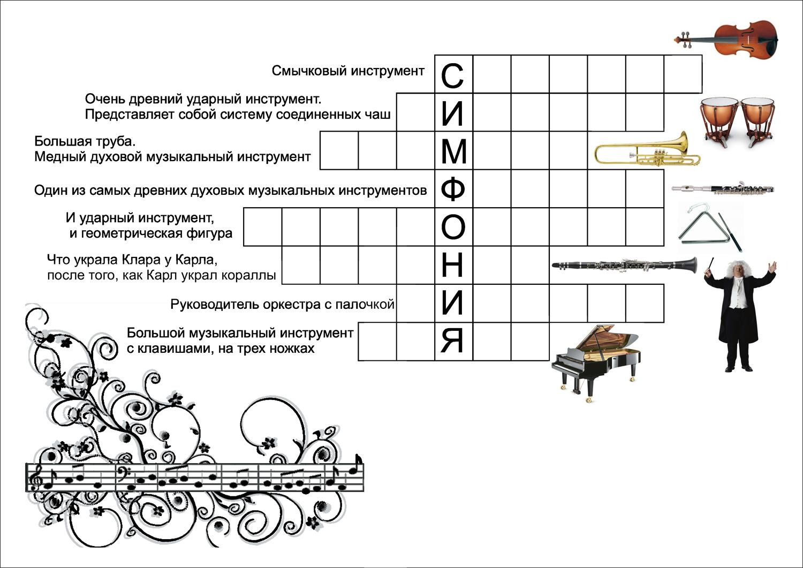
Приложение 1

